
2025年3月31日
株式会社ホビージャパン
ホビージャパンMOOK
貴重なカラー写真でたどる第二次世界大戦
東部戦線の生と死
LIFE AND DEATH ON THE EASTERN FRONT
2025年3月31日(月)発売
株式会社ホビージャパン（本社：東京都渋谷区、代表取締役社長：松下大介）は、「貴重なカラー写真でたどる第二次世界大戦 東部戦線の生と死 LIFE AND DEATH ON THE EASTERN FRONT」を3月31日(月)より全国書店で発売いたします。

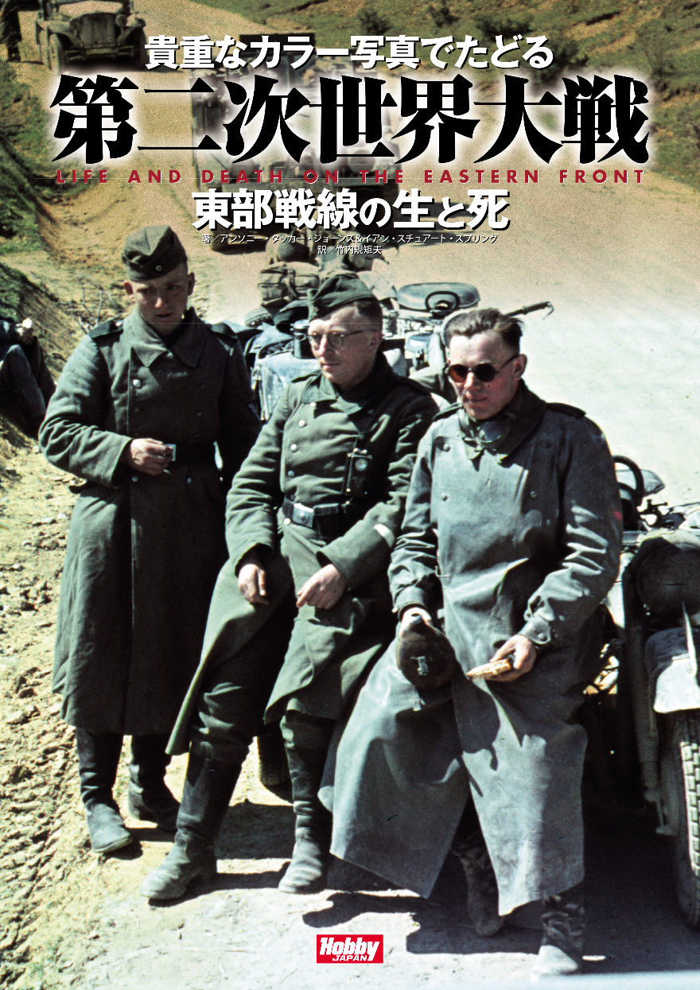
多くのディオラマ製作にインスピレーションを与える写真が多数掲載！
第二次世界大戦の貴重なカラー写真を掲載した写真集「貴重なカラー写真でたどる第二次世界大戦 東部戦線の生と死 LIFE AND DEATH ON THE EASTERN FRONT」が3月31日(月)に発売！
1936年から1946年にかけて撮影された32000枚以上のオリジナルのカラー写真をコレクションするピクパスト（PIXPAST:https://www.pixpast.com）から、第二次大戦中の東部戦線における生と死を描写した250枚以上の写真が収録されています。
地上戦では独ソ戦双方の戦車、車両、兵器、歩兵のカラー写真。航空戦では、飛行中の航空機や地上の航空機、爆撃機、戦闘機、ドイツ空軍の兵士、戦闘による破壊などが描写され、最後に捕虜、パルチザン、衛生兵、前線の兵士や民間人の日常生活、レジャー活動、ロシアの厳しい冬の影響などが収録され、戦場の裏側へと誘います。
第二次世界大戦とそれに巻き込まれた人々の現実を、珍しくも驚くべきカラー写真で詳細に伝える写真集となっています。

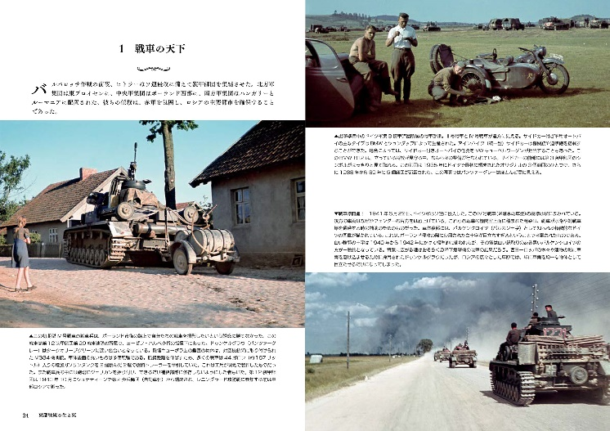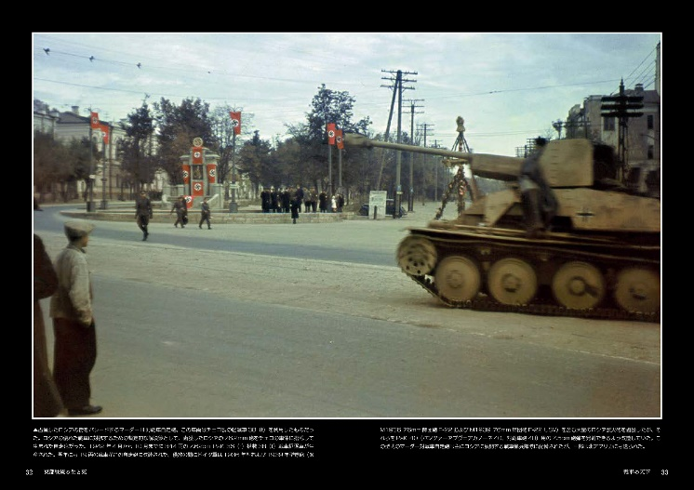
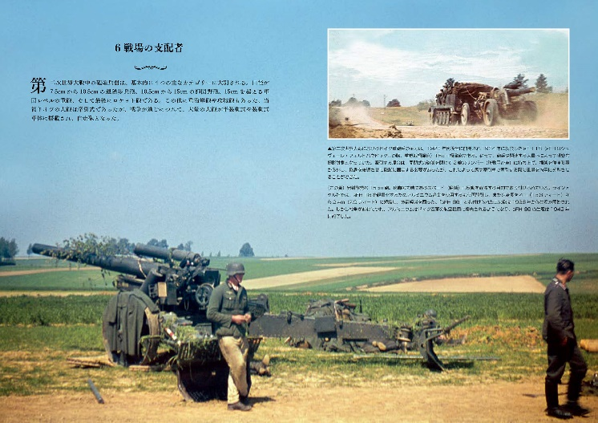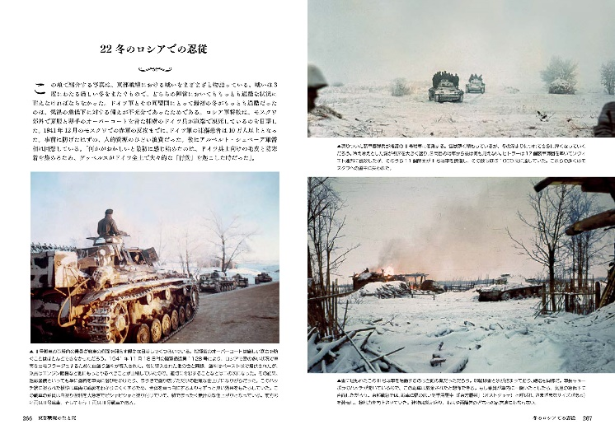

【商品情報】
貴重なカラー写真でたどる第二次世界大戦 東部戦線の生と死 LIFE AND DEATH ON THE EASTERN FRONT
●発売日：2025年3月31日（月）
●定価：4,950円（本体4,500円＋税10%）
●ISBNコード：978-4-7986-3125-7
●JANコード：9784798631257
●判型：A4判 平綴じ
●発売元：ホビージャパン

【プレスリリースに関するお問い合わせは下記まで】
株式会社ホビージャパン 広報宣伝課 並木・岡本
〒151-0053 東京都渋谷区代々木 2-15-8 E-mail：pr@hobbyjapan.co.jp
TEL：03-5304-9115 URL：https://hobbyjapan.co.jp/

